 

**ESCUELA POLITÉCNICA DE INGENIERÍA DE GIJÓN.**

**GRADO EN INGENIERÍA INFORMATICA EN**

**TECNOLOGIAS DE LA INFORMACIÓN**

**ÁREA DE INGENIERÍA TELEMÁTICA**

**TRABAJO FIN DE GRADO Nº 11111111111**

***“****Aplicación web para la gestión de un repositorio****”***

|  |  |
| --- | --- |
| **Autor:** | **Tutor:** |
| **Raúl García Fernández** | **Raquel Blanco Aguirre** |

**Junio de 2017**

Análisis Del Sistema

Contenido

Contenido 2

Ilustraciones 3

Tablas 4

1. Actores del sistema: 5

2. Modelo de dominio 6

3. Diagrama general de los casos de uso 7

4. Descripción de subsistemas de casos de uso 8

4.1. Gestión de autenticación 8

4.2. Gestión de datos personales 11

4.3. Gestión de Grupos 13

4.4. Gestión de proyectos 22

4.5. Gestión de ejecuciones 29

4.6. Gestión de navegación 34

4.7. Gestión de aplicaciones 38

4.8. Administración de usuarios: 41

4.9. Administración de proyectos 44

4.10. Administración de grupos 47

4.11. Administración de ejecuciones 49

4.12. Administración de la aplicación (App) 51

5. Definición de los prototipos de interfaces de usuario 53

5.1. Inicio de sesión: 53

5.2. Menú de aplicación: 54

5.3. Ventana Proyectos: 55

5.4. Ventana Grupos: 56

5.5. Ventana Ejecuciones: 60

5.6. Ventana de administración: 62

5.7. Ventana Mi Usuario: 64

5.8. Ventana Nuevo Proyecto y Nuevo Grupo: 65

6. Navegabilidad: 68

Ilustraciones

Ilustración 3‑1 (Modelo de dominio) 7

Ilustración 4‑1 (Sistema de usuario) 8

Ilustración 4‑2 (Sistema administrador) 9

Ilustración 4‑3 (Sistema aplicación) 9

Ilustración 5‑1 (Gestion de autenticación) 10

Ilustración 5‑2 (Gestion de datos personales) 13

Ilustración 5‑3 (Gestion de grupos) 15

Ilustración 5‑4 (Gestion de proyectos) 24

Ilustración 5‑5 (Gestion de ejecución) 29

Ilustración 5‑6 (Gestion de navegación) 34

Ilustración 5‑7 (Gestion de aplicaciones) 38

Ilustración 5‑8 (Administración de usuarios) 40

Ilustración 5‑9(Administración de proyectos) 44

Ilustración 5‑10 (Administración de grupos) 46

Ilustración 5‑11 (Administración de ejecuciones) 48

Ilustración 5‑12 (Gestion de administración) 50

Ilustración 6‑1 (Pagina de Login. Estado inicial) 52

Ilustración 6‑2 (Pagina Login. Error de autenticación) 53

Ilustración 6‑3 (Menú de la aplicación) 53

Ilustración 6‑4 (Ventana ”Project” Listado de proyectos) 54

Ilustración 6‑5(Ventana "Proyecto", visualización de proyectos) 55

Ilustración 6‑6 (Diálogos de muestra) 55

Ilustración 6‑7 (Ventana "Grupos"-Listado grupos) 56

Ilustración 6‑8 (Ventana "Grupos"-Información) 57

Ilustración 6‑9(Ventana "Grupos"-Miembros) 57

Ilustración 6‑10 (Ventana "Grupos"- subgrupos) 58

Ilustración 6‑11 (Ventana "Grupos"- proyectos) 58

Ilustración 6‑12 (Ventana "Ejecuciones"-Listado) 59

Ilustración 6‑13 (Ventana "Ejecuciones"-Input) 60

Ilustración 6‑14 (Ventana "Ejecuciones" - Output) 60

Ilustración 6‑15 (Ventana "Administración"- Aplicaciones) 62

Ilustración 6‑16 (Ventana "Administración" - Ejecuciones) 62

Ilustración 6‑17 (Ventana "Administración" - Grupos) 63

Ilustración 6‑18 (Ventana "Administración"- Proyectos) 63

Ilustración 6‑19 (Ventana "Administración"- Usuarios) 64

Ilustración 6‑20 (Ventana "Mi Usuario") 65

Ilustración 6‑21 (Ventana "Nuevo Grupo"- Info) 66

Ilustración 6‑22 ("nuevo Grupo" -Permisos) 66

Ilustración 6‑23 (Ventana "Nuevo Grupo") 67

Tablas

Tabla 5‑1 (Autenticarse) 11

Tabla 5‑2 (Desconectarse) 11

Tabla 5‑3 (Realización de actividad) 12

Tabla 5‑4 (Crear datos personales) 13

Tabla 5‑5 (Modificar datos personales) 14

Tabla 5‑6 (Crear nuevo grupo en el sistema) 15

Tabla 5‑7 (Crear subgrupo) 17

Tabla 5‑8 (Modificación de grupo) 18

Tabla 5‑9 (Modificar permisos) 19

Tabla 5‑10 (Compartición de grupos) 20

Tabla 5‑11 (Añadir proyecto) 21

Tabla 5‑12 (Eliminación de grupo) 22

Tabla 5‑13 (Crear proyecto) 24

Tabla 5‑14 (Eliminar proyecto) 26

Tabla 5‑15 (Modificación de proyecto) 27

Tabla 5‑16 (Actualización de repositorios) 28

Tabla 5‑17 (Listar ejecuciones) 29

Tabla 5‑18 (Visualizar ejecución) 30

Tabla 5‑19 (Finalización de ejecución) 31

Tabla 5‑20 (Monitorizar ejecución) 31

Tabla 5‑21 (Ejecutar proyecto) 33

Tabla 5‑22 (Navegación a proyecto) 35

Tabla 5‑23 (Navegación a grupo) 35

Tabla 5‑24 (Navegación principal) 37

Tabla 5‑25 (Crear aplicación) 38

Tabla 5‑26 (Eliminación de aplicación) 39

Tabla 5‑27 (Listado de aplicaciones) 39

Tabla 5‑28 (Crear administrador) 41

Tabla 5‑29 (Crear usuario) 41

Tabla 5‑30 (Listar usuarios) 42

Tabla 5‑31 (Bloquear usuario) 43

Tabla 5‑32 (Listar proyecto) 44

Tabla 5‑33 (Visualizar proyecto) 45

Tabla 5‑34 (Eliminar proyecto) 45

Tabla 5‑35 (Listar grupo) 46

Tabla 5‑36 (Visualizar grupo) 47

Tabla 5‑37 (Eliminar grupo) 47

Tabla 5‑38 (Listar ejecución) 48

Tabla 5‑39 (Visualizar ejecución) 49

Tabla 5‑40 (Eliminar ejecución) 50

Tabla 5‑41 (Restaurar base de datos) 51

# Actores del sistema:

Los actores del sistema son las entidades lógicas o humanas que interaccionan con el sistema, los cuales se van a describir a continuación:

* **Administrador**: Los administradores son usuarios capaces de realizar acciones de gestión de cada una de las funcionalidades del sistema.
* **Usuario**: Son los actores principales del sistema. Su función es gestionar la aplicación, pudiendo añadir, eliminar o modificar datos del sistema que hayan sido creados por el ellos.
* **Aplicación**: Entidad lógica, que se comunica con el sistema como un usuario más, solo que este no será humano y sus interacciones y acciones serán mucho más rápidas.

# Modelo de dominio

En el modelo de dominio representado en la figura, se describen las distintas entidades del sistema, sus atributos y sus relaciones con otras entidades.

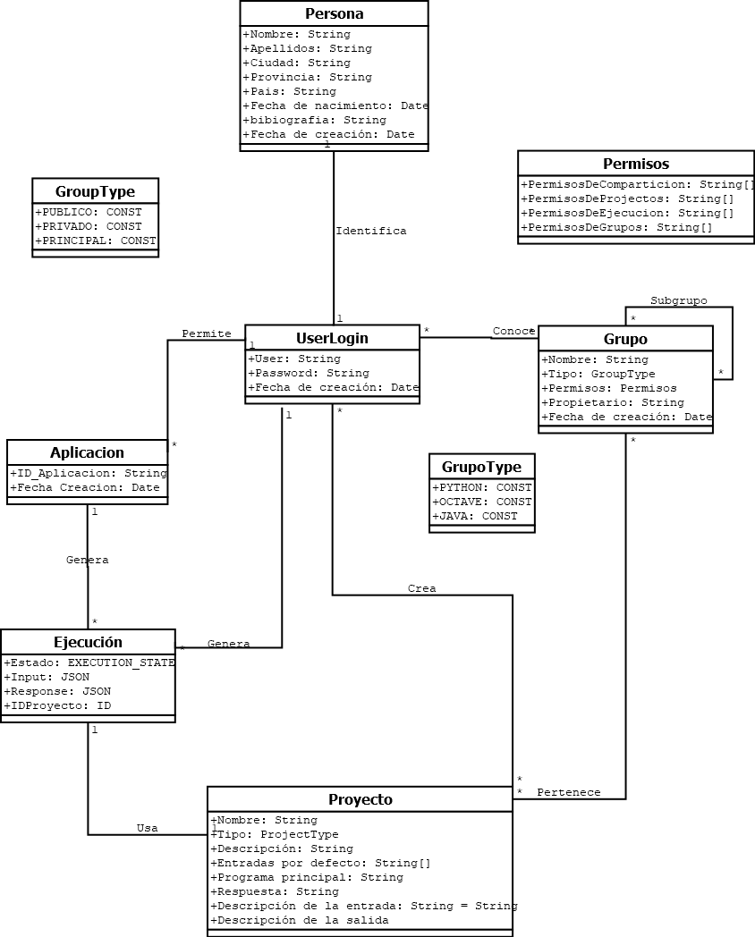

Ilustración 3‑1 (Modelo de dominio)

# Diagrama general de los casos de uso



Ilustración 4‑1 (Sistema de usuario)



Ilustración 4‑2 (Sistema administrador)



Ilustración 4‑3 (Sistema aplicación)

# Descripción de subsistemas de casos de uso

A continuación, se van a explicar todos los subsistemas de casos de uso que contiene el sistema UniApi.

## Gestión de autenticación



Ilustración 5‑1 (Gestión de autenticación)

Tabla 4‑1 (Autenticarse)

|  |  |
| --- | --- |
| ID | CU 1.1 |
| Actor | Usuario |
| Nombre | Autenticarse |
| Objetivo | Autenticarse como usuario en el sistema |
| Flujo | * El usuario solicita identificarse en el sistema. * El sistema muestra un formulario de identificación solicitando los siguientes campos:   + Usuario.   + Contraseña. * El usuario introducirá los datos. * El sistema validará los datos y comprobará la identidad. * El sistema mandará al usuario la referencia a su sesión. |
| Excepciones | * Los datos de identidad no son válidos. El sistema informará al usuario que los datos de usuario no son correctos. * El sistema de identidad este caído. El sistema informará que el dato de identidad no funciona. |

Tabla 4‑2 (Desconectarse)

|  |  |
| --- | --- |
| ID | CU 1.2 |
| Actor | Usuario |
| Nombre | Desconectarse |
| Objetivo | El usuario desea desconectarse del sistema y que su identidad no sea reutilizada. |
| Flujo | * El usuario solicita al sistema la desconexión del sistema aportando la referencia de su sesión. * El sistema elimina la sesión temporal de su identidad. * El sistema devuelve al usuario al estado del Caso de uso 1.1 |
| Excepciones | * El sistema no puede eliminar la sesión del usuario. El sistema informará al usuario. |

Tabla 4‑3 (Realización de actividad)

|  |  |
| --- | --- |
| ID | CU 1.3 |
| Actor | Sistema |
| Nombre | Realización de actividad |
| Objetivo | El sistema eliminará a los usuarios que no tengan una actividad en cierto tiempo. |
| Flujo | * El usuario solicitará realizar cualquier actividad al sistema. Mostrando la referencia de su sesión, y todos los datos necesarios para realizar la actividad indicada. * El sistema analizará la referencia mirando si su espacio de tiempo está permitido. * El sistema informará a la actividad del sistema que ha sido llamada por el usuario devolviéndole la identidad referenciada. * El sistema refrescará el tiempo de vida de la sesión. * El sistema continuará con la actividad ordenada con éxito. |
| Excepciones | * La referencia aportada por el usuario no es correcta o no existe. Se bloqueará la actividad. El sistema informará al usuario que la referencia no es correcta y transportará al usuario al estado del caso de uso 1.1 * El tiempo de vida de la sesión es excedido. El sistema informará al usuario que se ha excedido el tiempo de la sesión y transportará al usuario al estado del **CU 1.1** |

## Gestión de datos personales



Ilustración 5‑2 (Gestión de datos personales)

Tabla 4‑4 (Crear datos personales)

|  |  |
| --- | --- |
| ID | CU 2.1 |
| Actor | Usuario |
| Nombre | Crear datos personales |
| Objetivo | El usuario desea introducir información personal. |
| Flujo | * El usuario solicita introducir información personal. * El sistema le muestra un formulario con los datos posibles para mostrar. * El usuario rellena los datos y se los envía al sistema. * El sistema valida los datos. * El sistema introduce los datos en la BD. |
| Excepciones | * Fallo en la validación. Con un fallo en la validación el sistema informará al usuario. Restableciendo el formulario para que se vuelva a rellenar. * Excepción en **CU 1.3**. El sistema informará al usuario. Tras eso no se realizará la creación de los datos personales. Se transportará a solicitar de nuevo una identidad. |

Tabla 4‑5 (Modificar datos personales)

|  |  |
| --- | --- |
| ID | CU 2.2 |
| Actor | Usuario |
| Nombre | Modificar datos personales |
| Objetivo | El usuario desea modificar sus datos personales |
| Flujo | * El usuario desea modificar los datos personales ya existentes * El sistema brinda un formulario, con todos los datos personales anteriores, pudiendo modificarlos. * El usuario los rellena y son enviados al sistema. * El sistema valida los datos. * El sistema introduce los datos en la BD. |
| Excepciones | * Fallo en la validación. El sistema informará al usuario. Tras eso mostrará de nuevo el formulario en el estado inicial en el que se encontraba el caso de uso. * Excepción **CU 1.3**. El sistema informará al usuario de que no se podrá realizar la acción por fallo en el tiempo de sesión. El sistema no realizará la modificación. Se transportará al usuario a solicitar de nuevo su identidad. |

## Gestión de Grupos



Ilustración 5‑3 (Gestión de grupos)

Tabla 4‑6 (Crear nuevo grupo en el sistema)

|  |  |
| --- | --- |
| ID | CU 3.1 |
| Actor | Usuario |
| Nombre | Crear grupo |
| Objetivo | El usuario desea crear un nuevo grupo en el sistema |
| Flujo | * El usuario, miembro de un grupo principal, desea crear un grupo. * El sistema comprueba los permisos en el grupo que se desea crear. * El sistema muestra un formulario de creación de grupo. * El sistema añadirá al formulario unos permisos previamente cumplimentados con los permisos heredados del padre. * El usuario rellenará los datos básicos del grupo:   + Nombre   + Descripción… * El usuario podrá elegir la opción de crear distintos grupos:   + Público.   + Privado. * El sistema validará los datos menos importantes (nombre, descripción...). * El sistema ha de introducir el grupo en la jerarquía lógica, haciendo al grupo subgrupo del grupo principal. |
| Excepciones | * El usuario no tiene los permisos de crear un grupo. El sistema informará al usuario de que no puede crear el grupo, por falta de permisos. Anulará toda acción siguiente. * El usuario revoca un permiso heredado del padre en la creación del grupo. El sistema, no permitirá la realización de esta acción, bloqueando la interacción del usuario con la modificación de permisos ya negados por el usuario. * El usuario intenta crear un tipo de grupo que no tiene permiso. El sistema deberá impedir realizar dicha acción, pudiendo avisar al usuario o bloqueando la interacción del usuario con esa acción. * Fallo en la adicción del grupo a la jerarquía. El sistema avisará al usuario de que la creación del grupo no ha sido correcta y deshará los pasos realizados. El usuario volverá al estado de creación de grupo. * Excepción **CU 1.3**. El sistema informará al usuario de que no se podrá realizar la acción por fallo en el tiempo de sesión. El sistema no realizará la creación. Se transportará al usuario a solicitar de nuevo su identidad. |

Tabla 4‑7 (Crear subgrupo)

|  |  |
| --- | --- |
| ID | CU 3.2 |
| Actor | Usuario |
| Nombre | Añadir subgrupo |
| Objetivo | El usuario solicita crear un subgrupo |
| Flujo | * El usuario solicita crear un subgrupo en un grupo específico. * El sistema comprueba los permisos del grupo objetivo para crear un subgrupo. * El sistema muestra un formulario de creación de grupo. * El sistema ha de añadir al formulario unos permisos previamente cumplimentados por los permisos heredados del padre. * El usuario rellenará los datos básicos del grupo:   + Nombre   + Descripción… * El usuario podrá elegir la opción de crear distintos grupos:   + Público.   + Privado. * El sistema validará los datos menos importantes (nombre, descripción...). * El sistema ha de introducir el grupo en la jerarquía lógica. Haciendo al grupo subgrupo del grupo principal. |
| Excepciones | * Los permisos del grupo no dejan la creación de un subgrupo. El sistema impedirá la creación del grupo. Informando al usuario de la cancelación de la creación. * El usuario revoca un permiso heredado del padre en la creación del grupo. El sistema, no permitirá la realización de esta acción, bloqueando la interacción del usuario con la modificación de permisos ya negados por el usuario. * El usuario intenta crear un tipo de grupo que no tiene permiso. El sistema deberá impedir realizar dicha acción, pudiendo avisar al usuario o bloqueando la interacción del usuario con esa acción. * Fallo en la adicción del grupo a la jerarquía. El sistema avisará al usuario de que la creación del grupo no ha sido correcta y deshará los pasos realizados. El usuario volverá al estado de creación de grupo. * Excepción **CU 1.3**. El sistema informará al usuario de que no se podrá realizar la acción por fallo en el tiempo de sesión. El sistema no realizará la creación. Se transportará al usuario a solicitar de nuevo su identidad. |

Tabla 4‑8 (Modificación de grupo)

|  |  |
| --- | --- |
| ID | CU 3.3 |
| Actor | Usuario |
| Nombre | Modificar grupo |
| Objetivo | Modificar los datos no importantes del grupo. |
| Flujo | * El usuario desea modificar los datos no importantes del grupo:   + Nombre.   + Descripción. * El sistema le mostrará un formulario para poder modificarlos. * El usuario rellenará lo que desea y se lo enviara al sistema. * El sistema validará los datos. * El sistema modificará los datos en la BD. |
| Excepciones | * Fallo en la validación. El sistema informará al usuario del fallo en la validación. Volviendo al usuario al estado principal del caso de uso. * Fallo en la modificación. El sistema avisará al usuario de no haber podido realizar la modificación. Se terminará el caso de uso de inmediato. * Excepción **CU 1.3**. El sistema informará al usuario de que no se podrá realizar la acción por fallo en el tiempo de sesión. El sistema no realizará la creación. Se transportará al usuario a solicitar de nuevo su identidad. |

Tabla 4‑9 (Modificar permisos)

|  |  |
| --- | --- |
| ID | CU 3.4 |
| Actor | Usuario |
| Nombre | Modificar permisos |
| Objetivo | El usuario busca modificar los permisos del grupo. |
| Flujo | * El usuario solicita modificar los permisos del grupo. * El sistema comprueba si es el miembro del grupo. * El sistema genera un formulario, rellenado con los permisos del grupo. * El usuario modificará los permisos deseados. * El sistema validará los permisos. * El sistema modificará los permisos del grupo a modificar. * Si el grupo contiene algún subgrupo, éste será modificado con los permisos del padre. Esta acción será realizada de forma recursiva hasta que se llegue a subgrupos sin subgrupo. |
| Excepciones | * El usuario no es miembro del grupo. El sistema informará al usuario. Además, dará por finalizada la acción. * El usuario modifica un permiso negado por el padre del grupo a modificar los permisos. El sistema o bien avisará al usuario de no poder hacer dicha acción, o bloqueará la realización de la acción. * Fallo en la modificación recursiva. El sistema avisará al usuario. El cambio no se realizará, volviendo el grupo a modificar y todos sus subgrupos al estado que se encontraba antes de la modificación. * Excepción **CU 1.3**. El sistema informará al usuario de que no se podrá realizar la acción por fallo en el tiempo de sesión. El sistema no realizara la creación. Se transportará al usuario a solicitar de nuevo su identidad. |

Tabla 4‑10 (Compartición de grupos)

|  |  |
| --- | --- |
| ID | CU 3.5 |
| Actor | Usuario |
| Nombre | Compartir grupo |
| Objetivo | El usuario desea que otro usuario sea miembro del grupo. |
| Flujo | * El usuario desea que un usuario sea miembro del grupo. * El sistema comprueba si es el dueño del grupo o tiene permisos para ello. * El sistema mandará un formulario para la entrada del usuario a agregar. * El usuario introducirá el email del usuario a agregar. Después se lo enviará al sistema. * El sistema validará la información. * El sistema, introducirá al usuario nuevo en el grupo. * El usuario será transportado al inicio del caso de uso. |
| Excepciones | * El usuario no es dueño, ni tiene permisos para compartir el grupo. El sistema informará al usuario de que no puede realizar la acción o, simplemente, bloqueará la acción para que no pueda ser realizada por el usuario. * El usuario a agregar no existe. El sistema avisará al usuario de que éste no existe. El usuario será enviado de nuevo al formulario para que vuelva a repetir la información. * El usuario a agregar ya está en el grupo. El sistema, no proseguirá con la acción y dará por finalizada la misma, volviendo al usuario al estado inicial del caso de uso. * Excepción **CU 1.3**. El sistema informará al usuario de que no se podrá realizar la acción por fallo en el tiempo de sesión. El sistema no realizará la compartición. Se transportará al usuario a solicitar de nuevo su identidad. |

|  |  |
| --- | --- |
|  |  |
|  |  |
|  |  |
|  |  |
|  |  |
|  |  |

Tabla 4‑11 (Eliminación de grupo)

|  |  |
| --- | --- |
| ID | CU 3.7 |
| Actor | Usuario |
| Nombre | Eliminar grupo |
| Objetivo | El usuario solicita la eliminación de un grupo |
| Flujo | * El usuario solicita la eliminación de un grupo determinado. * El sistema determina si es el miembro del grupo. * El sistema buscará todos los subgrupos del grupo. * El sistema realizará la acción de eliminar grupo de forma recursiva en todos los subgrupos. * El sistema tras eliminar todos los subgrupos, eliminará todas las relaciones a proyectos y miembros. * El sistema eliminará la entidad grupo. * El sistema informará al usuario de que la acción se ha realizado correctamente. * El usuario será transportado al inicio del caso de uso. |
| Excepciones | * El usuario no es el miembro del grupo. El sistema detendrá la acción de inmediato. * Fallo en la realización de cualquiera de los procesos de eliminación del grupo. El sistema informará al usuario que la acción no se ha podido realizar correctamente. Se transportará al usuario al principio del caso de uso. * Excepción **CU 1.3**. El sistema informará al usuario de que no se podrá realizar la acción por fallo en el tiempo de sesión. El sistema no realizará la eliminación. Se transportará al usuario a solicitar de nuevo su identidad. |

## Gestión de proyectos



Ilustración 5‑4 (Gestión de proyectos)

Tabla 4‑12 (Crear proyecto)

|  |  |
| --- | --- |
| ID | CU 4.1 |
| Actor | Usuario |
| Nombre | Crear proyecto |
| Objetivo | Crear un proyecto en un sistema |
| Flujo | * El usuario quiere crear un proyecto. * El sistema le brinda un formulario con la información necesaria para la creación de un proyecto:   + Nombre   + Descripción   + Input … * El usuario introduce los datos del proyecto que va a crear. * El sistema valida los datos. * El sistema crea la entidad proyecto en la BD. * Utilizando la entidad del repositorio introducido en el proyecto, el sistema se conecta al repositorio GIT. * El sistema crea un espacio individual para el proyecto recién creado, en la jerarquía de proyectos del sistema. * El sistema copia el proyecto GIT en la jerarquía de los proyectos, en la carpeta recién creada para el proyecto. * El sistema informa de la finalización de creación del proyecto. Manda al usuario al estado de navegación inicial. |
| Excepciones | * Fallo en la validación. El sistema avisa al usuario de los fallos volviéndole al estado inicial del caso de uso. * Fallo en la creación de la entidad proyecto. El sistema informará al usuario que no se ha podido crear la entidad proyecto. El sistema reenviará al usuario al estado inicial de navegación principal. * Fallo en creación de la jerarquía o sincronización del repositorio. Se informará al usuario que se ha creado la entidad proyecto, pero que no todas sus funcionalidades se han creado. Se pasará al usuario al estado inicial de navegación principal. * Excepción **CU 1.3**. El sistema informará al usuario de que no se podrá realizar la acción por fallo en el tiempo de sesión. El sistema no realizará la creación. Se transportará al usuario a solicitar de nuevo su identidad. |

Tabla 4‑13 Añadir Proyecto

|  |  |
| --- | --- |
|  |  |
|  |  |
|  |  |
|  |  |
|  |  |
|  |  |

Tabla 4‑14 (Eliminar proyecto)

|  |  |
| --- | --- |
| ID | CU 4.2 |
| Actor | Usuario |
| Nombre | Eliminar proyecto |
| Objetivo | Eliminar un proyecto ya existente |
| Flujo | * El usuario desea eliminar un proyecto determinado. * El sistema comprueba que es el dueño del proyecto. * El sistema borra el espacio individual del proyecto en la jerarquía de proyectos. * El sistema borra la entidad proyecto y su relación con el usuario. * El sistema avisa al usuario de que el borrado se ha realizado con éxito. Se transporta al usuario al caso de uso de navegación principal. |
| Excepciones | * El usuario no es dueño del proyecto. El sistema informará al usuario de que no puede realizar la acción. Terminando el caso de uso de inmediato. * Fallo en el borrado del espacio del proyecto, se continuará con la ejecución. Ya que no influye la existencia de la carpeta, si en el espacio del sistema. * Fallo en el borrado de la entidad proyecto. El sistema avisara al usuario de que no se ha realizado correctamente el borrado. El caso de uso se finalizará inmediatamente. * Excepción **CU 1.3**. El sistema informará al usuario de que no se podrá realizar la acción por fallo en el tiempo de sesión. El sistema no realizará la creación. Se transportará al usuario a solicitar de nuevo su identidad. |

Tabla 4‑15 (Modificación de proyecto)

|  |  |
| --- | --- |
| ID | CU 4.3 |
| Actor | Usuario |
| Nombre | Modificación de proyecto |
| Objetivo | Modificar los datos de un proyecto |
| Flujo | * El usuario solicita modificar un proyecto concreto. * El sistema comprueba si es dueño del proyecto. * El sistema proporciona un formulario previamente rellenado con los datos previos. * El usuario modificara los datos. * El sistema validara los datos. * El sistema modificara los datos. * El sistema realizara el caso CU 4.4. Si los datos del repositorio GIT han sido modificados. * El sistema informara al usuario de la modificación exitosa del proyecto. |
| Excepciones | * El usuario no es dueño del proyecto. El sistema informara al usuario de que no puede realizar la acción. Terminando el caso de uso de inmediato. * Fallo en la validación. El sistema informara al usuario de que ha habido un fallo de validación. Volverá al usuario al estado inicial del caso de uso. * Excepción el **CU 4.4**. El sistema informara al usuario, con el fin de informarle. Por si quiere modificar de nuevo. * Excepción **CU 1.3**. El sistema informará al usuario de que no se podrá realizar la acción por fallo en el tiempo de sesión. El sistema no realizará la creación. Se transportará al usuario a solicitar de nuevo su identidad. |

Tabla 4‑16 (Actualización de repositorios)

|  |  |
| --- | --- |
| ID | CU 4.4 |
| Actor | Sistema |
| Nombre | Actualización de repositorios |
| Objetivo | Actualizar el espacio personal de cada proyectos usando el protocolo GIT |
| Flujo | * El sistema periódicamente o por mandato inicia la actualización. * El sistema lista todos los proyectos existentes en la BD. * El sistema trata cada proyecto individualmente, sacando su información de repositorio y su ubicación en la jerarquía de proyectos. * El sistema llamara a su servicio GIT para la actualización. * El servicio ejecutara la funcionalidad modificación. |
| Excepciones | * Fallo en el listado de proyectos. El sistema deja de realizar la actualización y vuelca la información en su LOG para poder ser visualizado por los administradores. * Fallo en la obtención de información de un proyecto individual. No se realizará la acción con dicho proyecto. Se continuará con los demás. * Fallo en el servicio GIT. El sistema lo volcara en su LOG y continuara con otro proyecto. |

## Gestión de ejecuciones



Ilustración 5‑5 (Gestión de ejecución)

Tabla 4‑17 (Listar ejecuciones)

|  |  |
| --- | --- |
| ID | CU 5.1 |
| Actor | Usuario |
| Nombre | Listar ejecuciones |
| Objetivo | Listar todas las ejecuciones existentes del usuario |
| Flujo | * El usuario solicita listar las ejecuciones propias. * El sistema busca en el sistema todas las ejecuciones del usuario. * El sistema ordenara las ejecuciones por estado:   + En ejecución.   + Finalizadas con éxito.   + Finalizadas por error. * El usuario podrá seleccionar una ejecución.   + Pasará al escenario del CU 5.2 |
| Excepciones | * Fallo en la búsqueda de las ejecuciones del usuario. El sistema devolverá como conjunto vacío, las ejecuciones. * Excepción **CU 1.3**. El sistema informará al usuario de que no se podrá realizar la acción por fallo en el tiempo de sesión. El sistema no realizará la creación. Se transportará al usuario a solicitar de nuevo su identidad. |

Tabla 4‑18 (Visualizar ejecución)

|  |  |
| --- | --- |
| ID | CU 5.2 |
| Actor | Usuario |
| Nombre | Visualizar ejecución |
| Objetivo | Visualizar una ejecución seleccionada por el usuario. |
| Flujo | * El usuario solicita la información de una ejecución. * El sistema comprueba si es propietario de la ejecución. * El sistema comprobara si la ejecución ha terminado. Llamando al servicio de Gestión de ejecuciones. * El servicio comprobara la ejecución. * El sistema volcara la información en un formulario. * En el caso de que la ejecución no haya sido terminada, se mostrara un contador de cuánto tiempo lleva en ejecución. Además, se añadirá la opción de realizar el CU 5.3 (finalizar la ejecución). * El sistema volcara el formulario rellenado al usuario. |
| Excepciones | * El usuario no es propietario de la ejecución. El sistema no permitirá realizar la operación. Bloqueándola o no posibilitando realizar la acción. La acción a realizar, finalizara de inmediato. * Excepción en la extracción de la información. Se avisará al usuario de la imposibilidad de extracción de información y se devolverá al usuario al estado de **CU 5.1** (Listado de ejecuciones). * Excepción **CU 1.3**. El sistema informará al usuario de que no se podrá realizar la acción por fallo en el tiempo de sesión. El sistema no realizará la creación. Se transportará al usuario a solicitar de nuevo su identidad. |

Tabla 4‑19 (Finalización de ejecución)

|  |  |
| --- | --- |
| ID | CU 5.3 |
| Actor | Usuario |
| Nombre | Finalización de ejecución |
| Objetivo | Finalizar una ejecución que actualmente está en ejecución. |
| Flujo | * El usuario a partir de una orden, solicita que desea finalizar una ejecución determinada. * El sistema comprueba que es el propietario de la ejecución. * El sistema llama al servicio de Gestión de ejecuciones para parar la ejecución. * El sistema avisa al usuario de la finalización de la ejecución. |
| Excepciones | * El usuario no es propietario de la ejecución. El sistema no permitirá realizar la operación. Bloqueándola o no posibilitando realizar la acción. La acción a realizar, finalizara de inmediato. * El sistema no pueda parar la ejecución. * Excepción **CU 1.3**. El sistema informará al usuario de que no se podrá realizar la acción por fallo en el tiempo de sesión. El sistema no realizará la creación. Se transportará al usuario a solicitar de nuevo su identidad. |

Tabla 4‑20 (Monitorizar ejecución)

|  |  |
| --- | --- |
| ID | CU 5.4 |
| Actor | Sistema |
| Nombre | Monitorizar ejecución |
| Objetivo | Monitorizar la ejecución en tiempo real |
| Flujo | * El sistema llama al servicio de Gestión de ejecuciones. Para que actualice las ejecuciones. * El servicio lista todas las ejecuciones existentes. * El servicio, comprueba una a una si las ejecuciones siguen en funcionamiento. * El servicio obtiene la información de la ejecución a partir del proyecto ejecutado. * El servicio busca en la información, el espacio de ejecución, ahí obtiene el fichero de respuesta, denominado por el proyecto a ejecutar. * El servicio modifica el estado de la ejecución a FINALIZADO CON ÉXITO, actualiza la información y almacena la respuesta en una BD. * El servicio continua con el mismo algoritmo para el resto de ejecuciones. * El sistema termina la ejecución periódica. Y prepara la ejecución para otro tiempo determinado. |
| Excepciones | * El proceso sigue en funcionamiento. El servicio obvia el proceso y continúa con el listado. * El servicio no obtiene una respuesta de la ejecución. El servicio modifica el estado ha FINALIZADO CON ERROR, después actualiza la información en la BD. |

Tabla 4‑21 (Ejecutar proyecto)

|  |  |
| --- | --- |
| ID | CU 5.5 |
| Actor | Usuario |
| Nombre | Ejecutar proyecto |
| Objetivo | Ejecutar un proyecto determinado con unas condiciones indicadas. |
| Flujo | * El usuario solicita ejecutar un proyecto determinado. * El sistema comprueba que sea propietario o que tenga permisos. * El sistema obtiene la información del proyecto a ejecutar para mostrársela al usuario en un formulario:   + Descripción.   + Descripción de las entradas   + Descripción de las salidas… * El sistema proporcionara un formulario para introducir las entradas del proyecto a ejecutar. * El usuario rellenara las entradas del proyecto a ejecutar. * El sistema validara las entradas de la ejecución. * El sistema comprobara los permisos de ejecución del grupo. * El sistema crea una entidad ejecución, relacionada con el proyecto y el usuario. Tras la creación de la entidad, empieza con la ejecución. * El sistema informa al usuario de la creación de la ejecución. |
| Excepciones | * El usuario no es propietario de la ejecución. El sistema no permitirá realizar la operación. Bloqueándola o no posibilitando realizar la acción. La acción a realizar, finalizara de inmediato. * Excepción en la validación. El sistema informara al usuario del fallo. Devolverá al usuario al estado inicial del formulario. * El usuario no tiene permisos de ejecución por exceso. El sistema introducirá las entradas por defecto en vez de los entrados por el usuario. * Fallo en la creación de la entidad ejecución. El sistema informa al usuario de que no ha sido posible la creación. El caso de uso finalizara inmediatamente. * Fallo en la realización de la ejecución por el servicio de Gestión de ejecución. La entidad ejecución será modificada con el estado FINALIZADO CON ERROR y actualizada la BD. * Excepción **CU 1.3**. El sistema informará al usuario de que no se podrá realizar la acción por fallo en el tiempo de sesión. El sistema no realizará la creación. Se transportará al usuario a solicitar de nuevo su identidad. |

## Gestión de navegación



Ilustración 5‑6 (Gestión de navegación)

Tabla 4‑22 (Navegación a proyecto)

|  |  |
| --- | --- |
| ID | CU 6.1 |
| Actor | Usuario |
| Nombre | Navegación a proyecto |
| Objetivo | Mostrar la información de un proyecto albergado en un grupo visitado por el usuario. |
| Flujo | * El usuario solicita entrar en el proyecto indicado. * El sistema consigue la información de la entidad proyecto indicado. * El sistema muestra en un formulario la información solicitada. * El usuario podrá visualizar la información y cuando el desee volver al estado anterior a este caso de uso. |
| Excepciones | * El sistema no puede conseguir la entidad proyecto. El sistema informara al usuario. El usuario volverá al estado anterior a este caso de uso. * Excepción **CU 1.3**. El sistema informará al usuario de que no se podrá realizar la acción por fallo en el tiempo de sesión. El sistema no realizará la creación. Se transportará al usuario a solicitar de nuevo su identidad. |

Tabla 4‑23 (Navegación a grupo)

|  |  |
| --- | --- |
| ID | CU 6.2 |
| Actor | Usuario |
| Nombre | Navegación a grupo |
| Objetivo | Mostrar toda la información de navegación sobre un grupo indicado. |
| Flujo | * El usuario solicita entrar en un grupo determinado. * El sistema busca toda la información de la entidad.   + El usuario podrá mostrar la información de la entidad grupo. En un formulado generado por el sistema. * El sistema buscara todos los subgrupos públicos. * El sistema buscara todos los subgrupos privados donde el usuario sea miembro. * El sistema mostrara al usuario la lista completa de subgrupos (públicos/privados). * El sistema buscara todos los proyectos albergados en el grupo. Y los listara mostrándolos al usuario. * El usuario podrá elegir cada elemento de navegación (proyectos, grupos), Seleccionándolos.   + Seleccionando un subgrupo. El usuario volverá al inicio del CU con el subgrupo con grupo objetivo.   + Seleccionando un proyecto. El usuario ira al CU 6.1.   + Seleccionando la ejecución de proyecto. El usuario podrá ir al CU 5.5. * El usuario podrá observar la información de navegación. Pudiendo volver al estado anterior, de la llamada de este caso de uso. |
| Excepciones | * El sistema no puede conseguir la entidad grupo. El sistema informara al usuario. El usuario volverá al estado anterior a este caso de uso. * El usuario no es propietario del subgrupo o administrador. El sistema no contara este subgrupo privado como elemento navegable. Continuara con los demás subgrupos privados. * Excepción en el listado de entidades- El sistema no mostrara las entidades que han generado excepciones. Continuando con el flujo del CU. * Excepción **CU 1.3**. El sistema informará al usuario de que no se podrá realizar la acción por fallo en el tiempo de sesión. El sistema no realizará la creación. Se transportará al usuario a solicitar de nuevo su identidad. |

Tabla 4‑24 (Navegación principal)

|  |  |
| --- | --- |
| ID | CU 6.3 |
| Actor | Usuario |
| Nombre | Navegación principal |
| Objetivo | Mostrar toda la información navegación principal. |
| Flujo | * El usuario solicita el inicio de la navegación. * El sistema busca y lista todos los grupos que conoce el usuario, pero no son subgrupos de alguno de los grupos conocidos por el usuario. Muestra esa lista al usuario * El sistema busca y lista todos los proyectos que pertenecen al grupo público. * El sistema muestra ambas listas al usuario. * El usuario podrá seleccionar cada elemento (proyectos y grupos):   + Seleccionando un subgrupo. El usuario ira al CU 6.2 con el subgrupo seleccionado como objetivo.   + Seleccionando un proyecto. El usuario ira al CU 6.1.   + Seleccionando la ejecución de proyecto. El usuario podrá ir al CU 5.5. * El usuario podrá observar la información todo el tiempo que desee. |
| Excepciones | * Excepción en el listado de entidades- El sistema no mostrara las entidades que han generado excepciones. Continuando con el flujo del CU. * Excepción **CU 1.3**. El sistema informará al usuario de que no se podrá realizar la acción por fallo en el tiempo de sesión. El sistema no realizará la creación. Se transportará al usuario a solicitar de nuevo su identidad. |

## Gestión de aplicaciones



Ilustración 5‑7 (Gestión de aplicaciones)

Tabla 4‑25 (Crear aplicación)

|  |  |
| --- | --- |
| ID | CU 7.1 |
| Actor | Usuario |
| Nombre | Crear aplicación |
| Objetivo | Crear una entidad aplicación para el usuario. |
| Flujo | * El usuario solicita crear una entidad aplicación. * El sistema llama al servicio de Gestión de aplicaciones. * El servicio crea una entidad única para el usuario. * El sistema, lo almacena en la BD. * El sistema informa al usuario de la entidad creada, mostrando su información. |
| Excepciones | * No se ha podido crear la entidad aplicación. El sistema informa al usuario que no ha podido crear la entidad. Se vuelve al inicio del caso de uso. * Excepción **CU 1.3**. El sistema informará al usuario de que no se podrá realizar la acción por fallo en el tiempo de sesión. El sistema no realizará la creación. Se transportará al usuario a solicitar de nuevo su identidad. |

Tabla 4‑26 (Eliminación de aplicación)

|  |  |
| --- | --- |
| ID | CU 7.2 |
| Actor | Usuario |
| Nombre | Eliminar aplicación |
| Objetivo | Eliminación de una entidad aplicación. |
| Flujo | * El usuario intenta eliminar una entidad aplicación concreta. * El sistema comprueba si es propietario de la entidad. * El sistema elimina la entidad de aplicación y su relación con el usuario. * El usuario es informado de la eliminación correcta. |
| Excepciones | * El usuario no es propietario de la entidad. El sistema avisa al usuario de que no es el propietario de la entidad. El sistema devuelve al usuario al principio del caso de uso. * El sistema no es capaz de eliminar la entidad. El sistema informa al usuario. El caso de uso es finalizado inmediatamente. * Excepción **CU 1.3**. El sistema informará al usuario de que no se podrá realizar la acción por fallo en el tiempo de sesión. El sistema no realizará la creación. Se transportará al usuario a solicitar de nuevo su identidad. |

Tabla 4‑27 (Listado de aplicaciones)

|  |  |
| --- | --- |
| ID | CU 7.3 |
| Actor | Usuario |
| Nombre | Listar de aplicación |
| Objetivo | Listar todas las entidades aplicación del usuario. |
| Flujo | * El usuario solicita un listado de todas sus aplicaciones. * El sistema busca todas sus aplicaciones. * El sistema lista y muestra al usuario todas las entidades aplicación. * El usuario podrá ver todas las aplicaciones el tiempo que quiera. |
| Excepciones | * El sistema no es capaz de obtener una entidad. El sistema continuará con las demás entidades. Considerando la entidad fallada como no existente. * Excepción **CU 1.3**. El sistema informará al usuario de que no se podrá realizar la acción por fallo en el tiempo de sesión. El sistema no realizará la creación. Se transportará al usuario a solicitar de nuevo su identidad. |

## Administración de usuarios:



Ilustración 5‑8 (Administración de usuarios)

Tabla 4‑28 (Crear administrador)

|  |  |
| --- | --- |
| ID | CU 8.1 |
| Actor | Usuario |
| Nombre | Crear administrador |
| Objetivo | Crear usuarios con el rol administrador |
| Flujo | * El administrador solicita al sistema que se cree un administrador. * El sistema responde con un formulario de entidad:   + Usuario.   + Contraseña. * El administrador introduce los datos. * El sistema valida los datos. * El sistema crea la identidad administradora aportada por el administrador. |
| Excepciones | * Excepción en la validación de datos. El sistema avisará al administrador de la entrada errónea de los datos. El sistema devolverá el formulario en blanco, para poder rellenarlo de nuevo. * El usuario ya existe. El sistema informará de la existencia del usuario. Preguntará si quiere ascenderlos a administrador. En caso correcto cambiara el rol. * El sistema no puede crear la entidad identidad. El sistema informará de la excepción y terminará el CU de inmediato. * Excepción **CU 1.3**. El sistema informará al usuario de que no se podrá realizar la acción por fallo en el tiempo de sesión. El sistema no realizará la creación. Se transportará al usuario a solicitar de nuevo su identidad. |

Tabla 4‑29 (Crear usuario)

|  |  |
| --- | --- |
| ID | CU 8.2 |
| Actor | Administrador |
| Nombre | Crear usuario |
| Objetivo | Crear un usuario con rol usuario. |
| Flujo | * El administrador solicita crear una cuenta usuario. * El sistema responde con un formulario de la entidad:   + Usuario.   + Contraseña. * El administrador rellena los datos. * El sistema valida los datos. * El sistema crea la entidad usuario aportada por el administrador. |
| Excepciones | * Excepción en la validación de datos. El sistema avisará al administrador de la entrada errónea de los datos. El sistema devolverá el formulario en blanco, para poder rellenarlo de nuevo. * El usuario ya existe. El sistema informará de la existencia del usuario. Devolverá de nuevo el formulario vacío. * El sistema no puede crear la entidad identidad. El sistema informará de la excepción y terminará el CU de inmediato. * Excepción **CU 1.3**. El sistema informará al usuario de que no se podrá realizar la acción por fallo en el tiempo de sesión. El sistema no realizará la creación. Se transportará al usuario a solicitar de nuevo su identidad. |

Tabla 4‑30 (Listar usuarios)

|  |  |
| --- | --- |
| ID | CU 8.3 |
| Actor | Administrador |
| Nombre | Listar usuarios |
| Objetivo | Listar todos los usuarios del sistema. |
| Flujo | * El administrador solicita listar todos los usuarios del sistema. * El sistema lista todos los usuarios y se los muestra al administrador. * El administrador puede ver la lista, el tiempo que desee. |
| Excepciones | * Excepción en el listado de datos. El sistema continuará con la ejecución, tratando cada usuario que se genere ejecución como usuario vacío. * Excepción en **CU 1.3**. El sistema mandará al usuario al estado de autenticación para solicitar de nuevo. |

Tabla 4‑31 (Bloquear usuario)

|  |  |
| --- | --- |
| ID | CU 8.4 |
| Actor | Administrador |
| Nombre | Bloquear usuario |
| Objetivo | Bloquear usuario del sistema, para que no pueda entrar. |
| Flujo | * El administrador solicita que un usuario determinado no pueda entrar en el sistema. * El sistema introduce el flag bloqueado en la entidad. * El sistema avisa al administrador del bloqueo. |
| Excepciones | * Excepción en el bloqueo del usuario. El sistema informará al administrador de la imposibilidad de bloqueo. El caso de uso se finalizará de inmediato. * Excepción **CU 1.3**. El sistema informará al usuario de que no se podrá realizar la acción por fallo en el tiempo de sesión. El sistema no realizará la creación. Se transportará al usuario a solicitar de nuevo su identidad. |

## Administración de proyectos



Ilustración 5‑9(Administración de proyectos)

Tabla 4‑32 (Listar proyecto)

|  |  |
| --- | --- |
| ID | CU 9.1 |
| Actor | Administrador |
| Nombre | Listar proyecto |
| Objetivo | Listar todos los proyectos del sistema. |
| Flujo | * El administrador solicita listar todos los proyectos del sistema. * El sistema lista todos los proyectos y se los muestra al administrador. * El administrador puede observarlo todo el tiempo que quiera. |
| Excepciones | * Excepción en el listado de datos. El sistema continuará con la ejecución, tratando cada proyecto que se genere ejecución como proyecto vacío. * Excepción **CU 1.3**. El sistema informará al usuario de que no se podrá realizar la acción por fallo en el tiempo de sesión. El sistema no realizará la creación. Se transportará al usuario a solicitar de nuevo su identidad. |

Tabla 4‑33 (Visualizar proyecto)

|  |  |
| --- | --- |
| ID | CU 9.2 |
| Actor | Administrador |
| Nombre | Visualizar proyecto |
| Objetivo | El administrador podrá visualizar cualquier proyecto del sistema. |
| Flujo | * El administrador solicita visualizar un proyecto concreto. * El sistema consigue la información y la proporciona en un formulario. * El administrador puede observar la información todo el tiempo que quiera. |
| Excepciones | * No existe el proyecto. El sistema informará al administrador, terminando el caso de uso. * Excepción en la obtención de la información. El sistema avisará al administrador. Terminando el caso de uso de inmediato. * Excepción **CU 1.3**. El sistema informará al usuario de que no se podrá realizar la acción por fallo en el tiempo de sesión. El sistema no realizará la creación. Se transportará al usuario a solicitar de nuevo su identidad. |

Tabla 4‑34 (Eliminar proyecto)

|  |  |
| --- | --- |
| ID | CU 9.3 |
| Actor | Administrador |
| Nombre | Eliminar proyecto |
| Objetivo | El administrador podrá eliminar cualquier proyecto. |
| Flujo | * El administrador solicita borrar un proyecto determinado. * El sistema aplica el **CU 4.2** con la identidad del administrador y el proyecto determinado. |
| Excepciones | * Excepción **CU 1.3**. El sistema informará al usuario de que no se podrá realizar la acción por fallo en el tiempo de sesión. El sistema no realizará la creación. Se transportará al usuario a solicitar de nuevo su identidad. |

## Administración de grupos



Ilustración 5‑10 (Administración de grupos)

Tabla 4‑35 (Listar grupo)

|  |  |
| --- | --- |
| ID | CU 10.1 |
| Actor | Administrador |
| Nombre | Listar grupo |
| Objetivo | Listar todos los grupos del sistema. |
| Flujo | * El administrador solicita listar todos los grupos del sistema. * El sistema lista todos los grupos y se los muestra al administrador. * El administrador puede observarlo todo el tiempo que quiera. |
| Excepciones | * Excepción en el listado de datos. El sistema continuará con la ejecución, tratando cada grupo que se genere ejecución como grupo vacío. * Excepción **CU 1.3**. El sistema informará al usuario de que no se podrá realizar la acción por fallo en el tiempo de sesión. El sistema no realizará la creación. Se transportará al usuario a solicitar de nuevo su identidad. |

Tabla 4‑36 (Visualizar grupo)

|  |  |
| --- | --- |
| ID | CU 10.2 |
| Actor | Administrador |
| Nombre | Visualizar grupo |
| Objetivo | El administrador podrá visualizar cualquier grupo del sistema. |
| Flujo | * El administrador solicita visualizar un grupo concreto. * El sistema consigue la información y la proporciona en un formulario. * El administrador puede observar la información todo el tiempo que quiera. |
| Excepciones | * No existe el grupo. El sistema informará al administrador, terminando el caso de uso. * Excepción en la obtención de la información. El sistema avisará al administrador. Terminando el caso de uso de inmediato. * Excepción en **CU 1.3**. El sistema mandará al usuario al estado de autenticación para solicitar de nuevo. |

Tabla 4‑37 (Eliminar grupo)

|  |  |
| --- | --- |
| ID | CU 10.3 |
| Actor | Administrador |
| Nombre | Eliminar grupo |
| Objetivo | El administrador solicita eliminar un grupo |
| Flujo | * El administrador solicita eliminar un grupo determinado. * El sistema inicia el CU 3.7 con la identidad del administrador y el grupo determinado. |
| Excepciones | * Excepción **CU 1.3**. El sistema informará al usuario de que no se podrá realizar la acción por fallo en el tiempo de sesión. El sistema no realizará la creación. Se transportará al usuario a solicitar de nuevo su identidad. |

## Administración de ejecuciones



Ilustración 5‑11 (Administración de ejecuciones)

Tabla 4‑38 (Listar ejecución)

|  |  |
| --- | --- |
| ID | CU 11.1 |
| Actor | Administrador |
| Nombre | Listar ejecución |
| Objetivo | Listar todas las ejecuciones del sistema. |
| Flujo | * El administrador solicita listar todas las ejecuciones del sistema. * El sistema lista todas las ejecuciones y se los muestra al administrador. * El administrador puede observarlo todo el tiempo que quiera. |
| Excepciones | * Excepción en el listado de datos. El sistema continuará con la ejecución, tratando cada ejecución que se genere excepción como ejecución vacía. * Excepción **CU 1.3**. El sistema informará al usuario de que no se podrá realizar la acción por fallo en el tiempo de sesión. El sistema no realizará la creación. Se transportará al usuario a solicitar de nuevo su identidad. |

Tabla 4‑39 (Visualizar ejecución)

|  |  |
| --- | --- |
| ID | CU 11.2 |
| Actor | Administrador |
| Nombre | Visualizar ejecución |
| Objetivo | El administrador podrá visualizar cualquier ejecución del sistema. |
| Flujo | * El administrador solicita visualizar una ejecución concreta. * El sistema consigue la información y la proporciona en un formulario. * El administrador puede observar la información todo el tiempo que quiera. |
| Excepciones | * No existe la ejecución. El sistema informará al administrador, terminando el caso de uso. * Excepción en la obtención de la información. El sistema avisará al administrador. Terminando el caso de uso de inmediato. * Excepción **CU 1.3**. El sistema informará al usuario de que no se podrá realizar la acción por fallo en el tiempo de sesión. El sistema no realizará la creación. Se transportará al usuario a solicitar de nuevo su identidad. |

Tabla 4‑40 (Eliminar ejecución)

|  |  |
| --- | --- |
| ID | CU 11.3 |
| Actor | Administrador |
| Nombre | Eliminar ejecución |
| Objetivo | El administrador solicita eliminar una ejecución cualquiera del sistema. |
| Flujo | * El administrador solicita eliminar una ejecución determinada. * El sistema inicia el **CU 5.3** con la identidad del administrador. |
| Excepciones | * Excepción **CU 1.3**. El sistema informará al usuario de que no se podrá realizar la acción por fallo en el tiempo de sesión. El sistema no realizará la creación. Se transportará al usuario a solicitar de nuevo su identidad. |

## Administración de la aplicación (App)



Ilustración 5‑12 (Gestión de administración)

Tabla 4‑41 (Restaurar base de datos)

|  |  |
| --- | --- |
| ID | CU 12.1 |
| Actor | Administrador |
| Nombre | Restaurar base de datos |
| Objetivo | Borrar toda la base de datos y restaurarla a un estado inicial. |
| Flujo | * El administrador solicita borrar la base de datos. * El sistema pregunta si seguro quiere borrar la base de datos. * El administrador decide la pregunta. * El sistema hace una pregunta de confirmación. * El administrador contesta la pregunta. * El sistema borra la BD. * El sistema restaura la BD. Instaurando una cuenta básica de administración. * El sistema crea el grupo público. * El sistema avisa al administrador de la correcta restauración. * El sistema transporta al administrador a que ingrese una identidad. |
| Excepciones | * El administrador niega el borrar la base de datos. El caso de uso finaliza. * El administrador falla la pregunta de confirmación. El sistema finaliza el caso de uso. * El sistema no es capaz de restaurar la BD. El sistema informará al administrador. Finalizando el CU de inmediato. * Excepción **CU 1.3**. El sistema informará al usuario de que no se podrá realizar la acción por fallo en el tiempo de sesión. El sistema no realizará la creación. Se transportará al usuario a solicitar de nuevo su identidad. |

# Definición de los prototipos de interfaces de usuario

## Inicio de sesión:

Cuando se quiera acceder a la aplicación, o se cierre la sesión, o el sistema requiera de nuevo la identidad, se mostrará una ventana de inicio de sesión (ver Ilustración 6‑1).

En ella dispondremos de dos entradas; uno de usuario, donde deberemos introducir un email y un input donde introduciremos la contraseña. Ambas entradas son obligatorias y también tendremos un hipervínculo a la sección de creación de cuentas de usuarios nuevos.

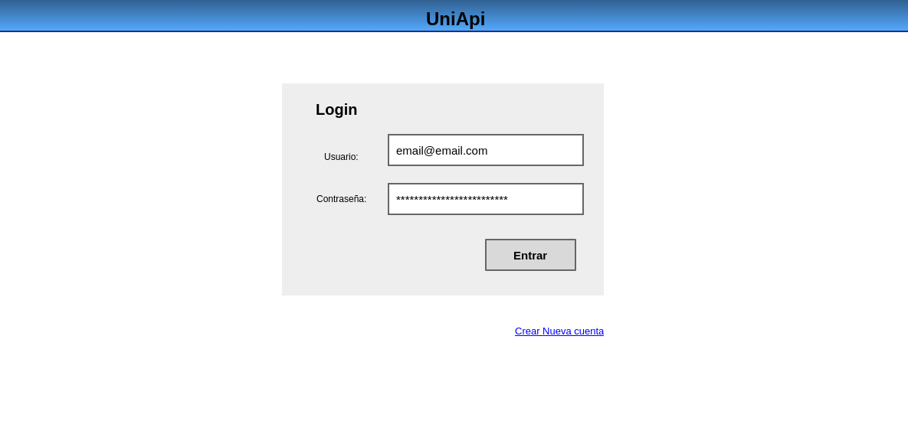

Ilustración 6‑1 (Pagina de Login. Estado inicial)

En el caso de que falle el proceso de autenticación, se mostrará al usuario una información como la mostrada en la siguiente ilustración:

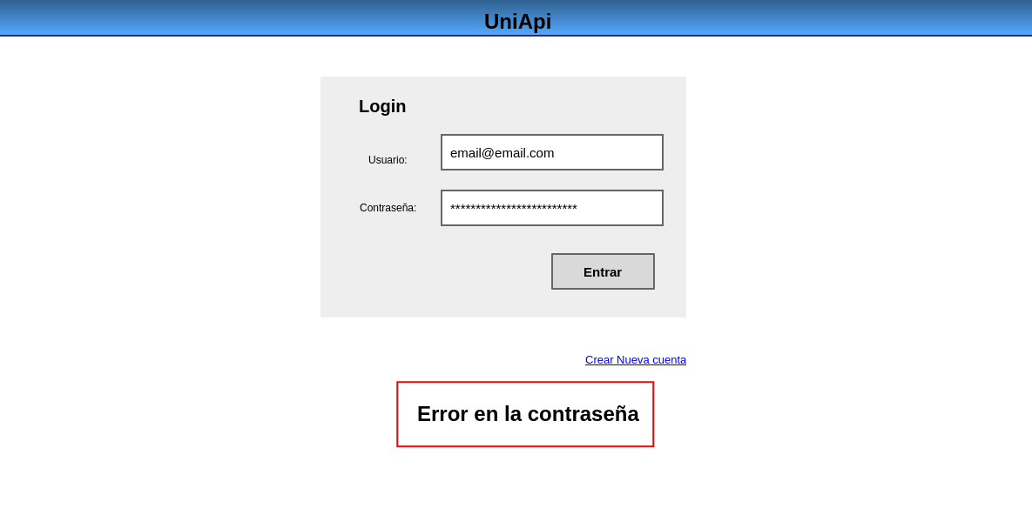

Ilustración 6‑2 (Pagina Login. Error de autenticación)

## Menú de aplicación:

El menú de aplicación se dividirá en sub menús, donde cada uno se encargará de la Gestión de una entidad.

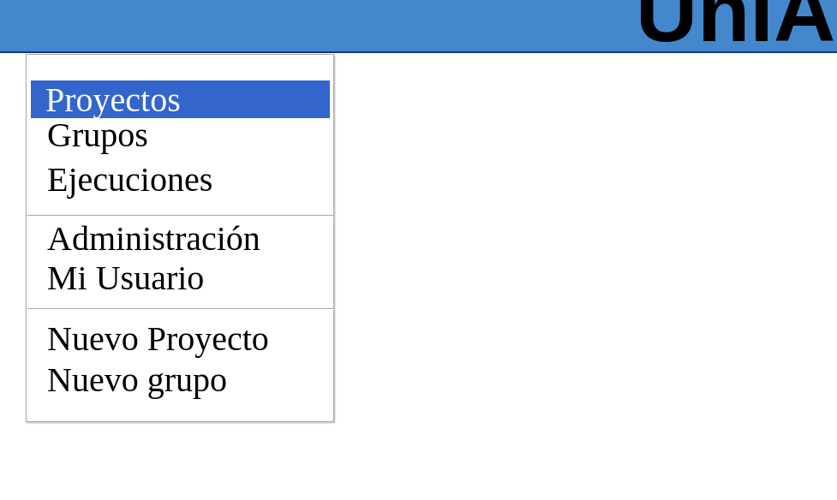

Ilustración 6‑3 (Menú de la aplicación)

El menú contiene los siguientes elementos:

* **Proyectos**: Se refiere a la gestión que corresponde a los proyectos propios del usuario: Creación, visualización, eliminación….
* **Grupos:** El elemento se refiere a la gestión de entidades grupos. Desde este elemento se podrá gestionar cualquier opción de gestión que se refiera a grupos propietarios.
* **Ejecuciones:** Elemento del menú que se encarga de la gestión de actividades de las entidades de ejecución propietarias del usuario.
* **Administración:** Elemento del menú que proporcionará todas las gestiones de administración en función del rol de usuario.
* **Mi usuario:** Muestra los datos del usuario, pudiendo realizar acciones de modificación.
* **Nuevo proyecto:** El elemento del menú está destinado a la creación de nuevos proyectos.
* **Nuevo grupo:** El elemento del menú tiene el objetivo de la creación de diferentes tipos de grupos.

## Ventana Proyectos:

El elemento “Proyecto” del menú de la aplicación transportará al usuario a la ventana proyectos. La ventana se iniciará con el listado de todos los proyectos propietarios por el usuario. Cada proyecto mostrará la información individual necesaria para su identificación.

La siguiente figura muestra un ejemplo de listado de proyectos en forma de tabla (3x3), con opción de paginación para visualizar más proyectos.

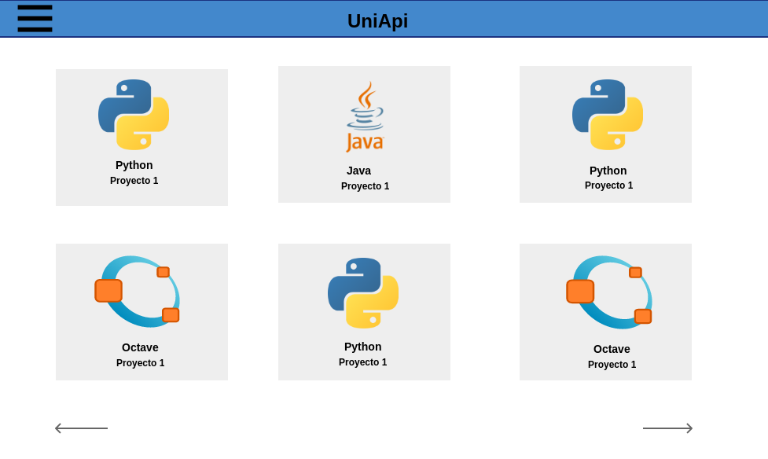

Ilustración 6‑4 (Ventana” Project” Listado de proyectos)

Cuando el usuario desee podrá pinchar en cualquiera de los proyectos, con el fin de visualizar los datos individuales de cada uno (en la figura siguiente se representa). También si desea ir a otra parte de la navegación siempre se podrá volver a pinchar el menú y se desplegará el menú explicado en el punto 5.2.

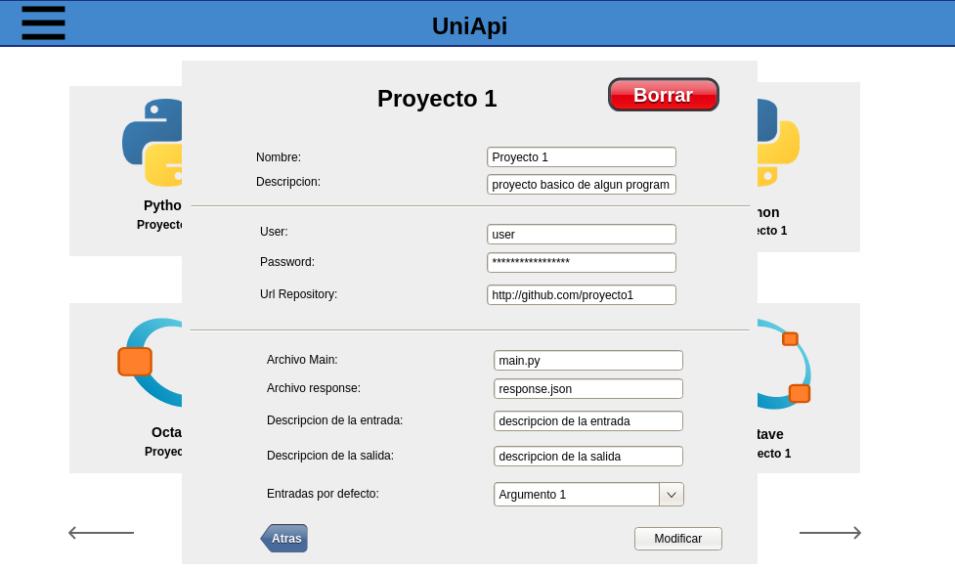

Ilustración 6‑5(Ventana "Proyecto", visualización de proyectos)

Si pincha en borrar o modificar se generan modificaciones en el proyecto, tras la acción se generan modales de respuesta y confirmación para informar al usuario.

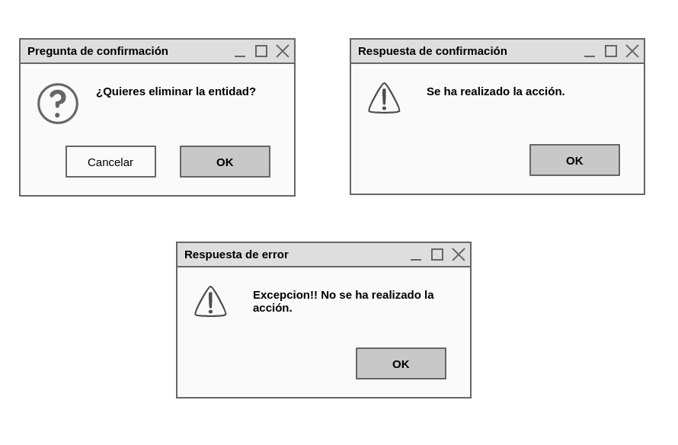

Ilustración 6‑6 (Diálogos de muestra)

## Ventana Grupos:

La ventana grupo se accede desde el elemento de menú “Grupo”. La ventana “Grupo” se inicializará con el listado de todos los grupos propios del usuario. Se mostrará como una lista (0 a 4) con paginación en el caso de existencia de muchos elementos. En la ilustración siguiente se muestra un ejemplo:

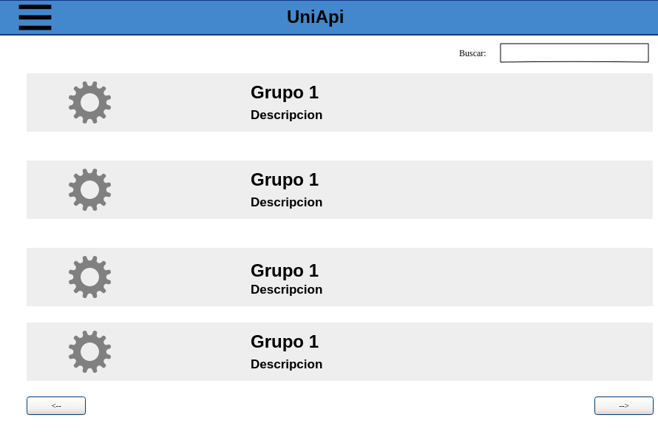

Ilustración 6‑7 (Ventana "Grupos"-Listado grupos)

Al pinchar en cualquiera de los grupos, se mostrará toda la información del grupo seleccionado, incluyendo todas las acciones distribuidas en pestañas para poder navegar fácilmente:

* **Información:** Su función es la de mostrar la información personal del grupo.
* **Miembros:** Visualización y listado de todos los miembros del grupo pudiendo añadir o remover miembros del grupo.
* **Subgrupos:** Visualización y gestión de todos los subgrupos del grupo. Los subgrupos estarán dispuestos en un listado donde se podrá gestionar cada uno de carácter individual.
* **Proyectos:** Pestaña que gestionará todos los proyectos que albergue el grupo pudiendo añadir o eliminar.

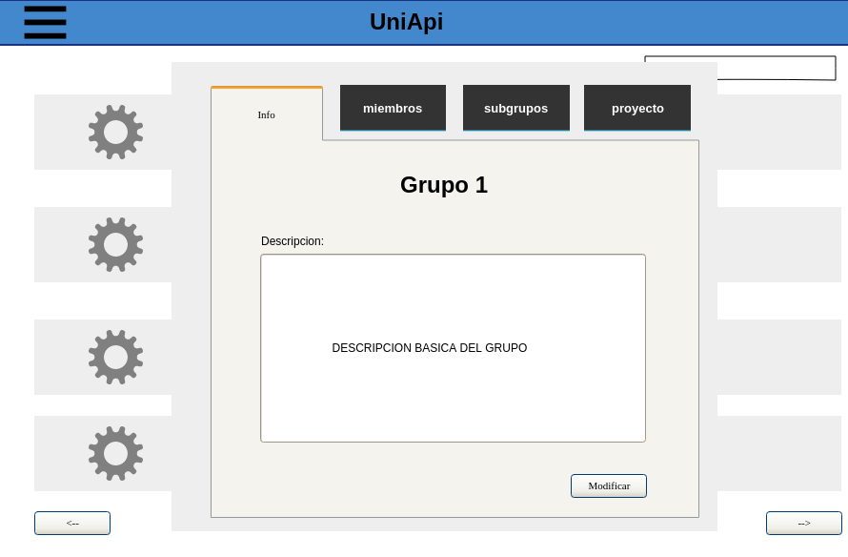

Ilustración 6‑8 (Ventana "Grupos"-Información)

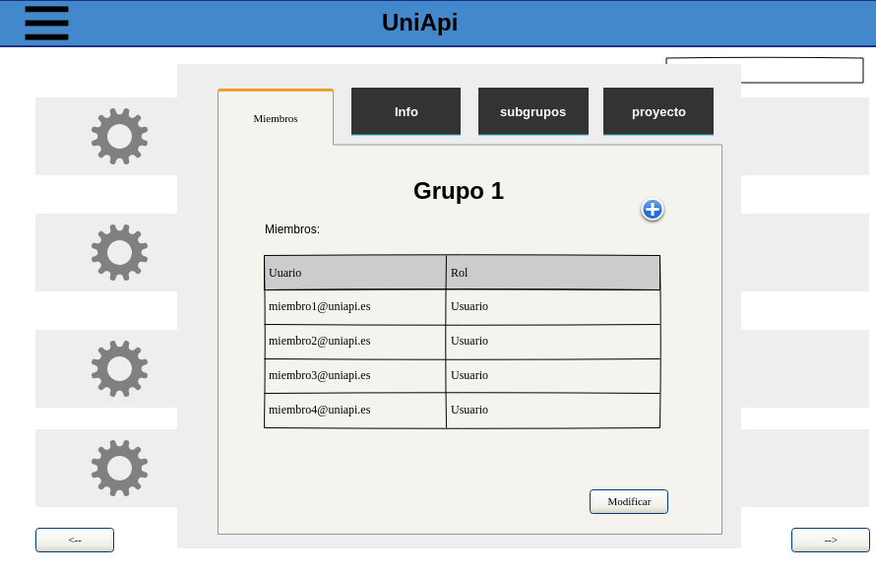

Ilustración 6‑9 (Ventana "Grupos"-Miembros)

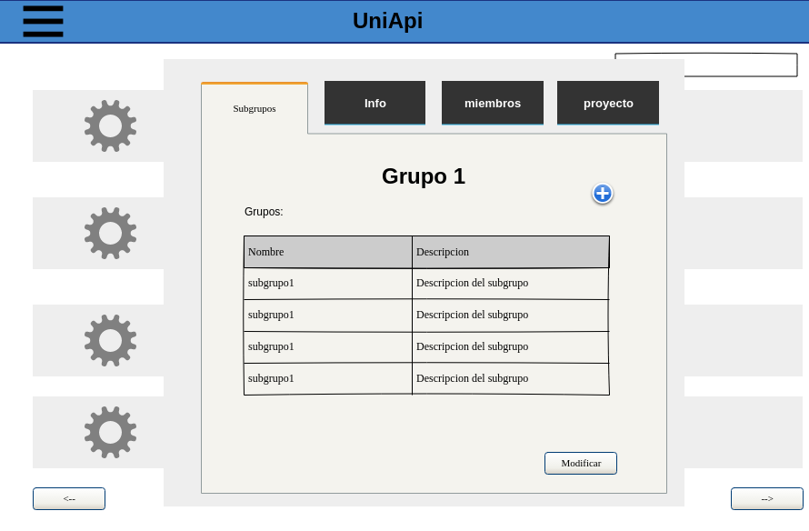

Ilustración 6‑10 (Ventana "Grupos"- subgrupos)

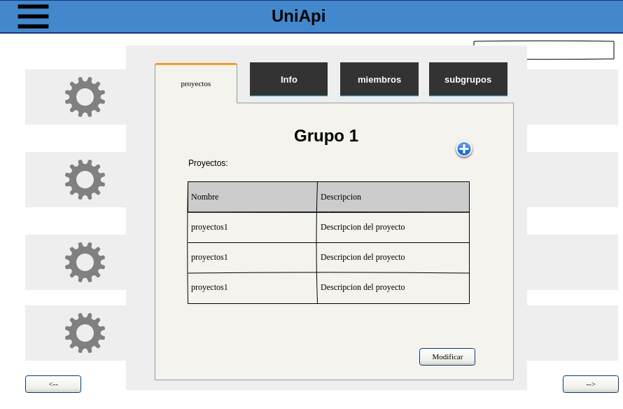

Ilustración 6‑11 (Ventana "Grupos"- proyectos)

## Ventana Ejecuciones:

La ventana ejecuciones es activada con la interacción del elemento “Ejecuciones” en el menú de la aplicación. El botón desplegará la ventana “Ejecuciones”, la cual se encarga de gestionar todo el conjunto de ejecuciones lanzadas y finalizadas propias del usuario.

La ventana se inicializará con un listado de ejecuciones. En la parte superior se mostrarán las ejecuciones en ejecución en una tabla (3*3) y debajo el listado de las ejecuciones finalizadas. Siempre que se quiera se inicializará una nueva ejecución, donde se podrá pinchar en el botón superior derecha como se puede ver en la siguiente ilustración.

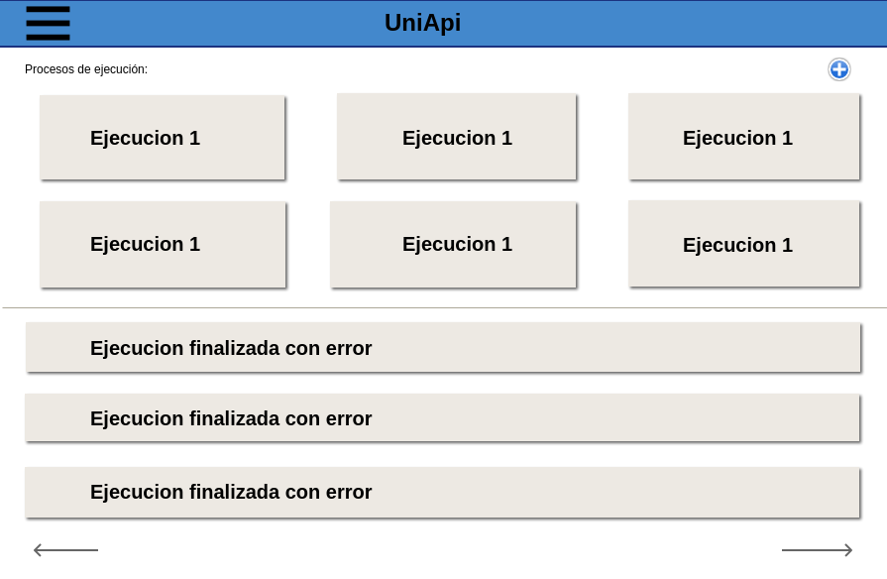

Ilustración 6‑12 (Ventana "Ejecuciones"-Listado)

Pulsando cualquier elemento de los listados superiores e inferiores la ventana desplegará una ventana auxiliar que mostrará toda la información de la entidad ejecución seleccionada. La ventana nueva desplegada, contendrá dos espacios claros; “**input”** y “**output”.**

“Input” contendrá la información referente a la entrada. Cuando la ejecución sea nueva, la zona “input” tendrá los argumentos de entrada de la ejecución vacíos. Esta zona se podrá editar para poder luego ser ejecutada mediante la orden del botón inferior, denominado “Ejecutar”.

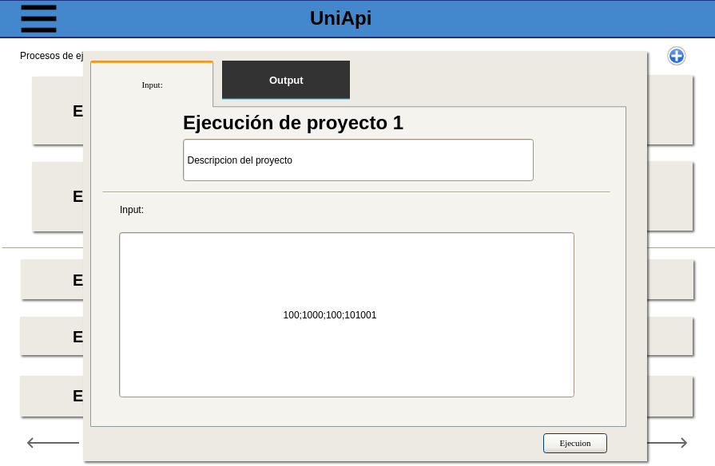

Ilustración 6‑13 (Ventana "Ejecuciones"-Input)

La ventana desplegada con la información de la entidad ejecución tiene otra zona diferenciada llamada “Output”. Esta zona será visible solo para ejecuciones en funcionamiento o finalizadas, las cuales contendrán el tiempo de la ejecución en caso de estar ejecutándose o la respuesta, en caso de haber sido finalizadas con éxito.

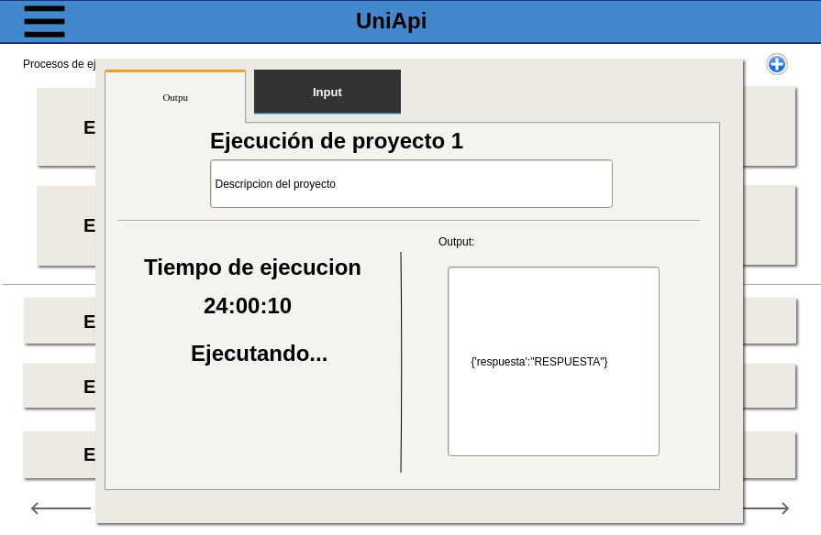

Ilustración 6‑14 (Ventana "Ejecuciones" - Output)

## Ventana de administración:

La ventana de “Administración” se iniciará con el elemento del menú “Administrador”. El objetivo de esta ventana es la de gestionar todo acción de administración por parte del usuario, tanto de rol USUARIO como de rol ADMINISTRADOR. La ventana “Administración” contendrá pestañas que podrán ser visibles en función de los roles que posea el usuario que acceda a la ventana.

* **Aplicaciones**: Pestaña que gestiona los conjuntos de aplicaciones propias del usuario, las cuales, se les permite realizar acciones de usuario. Se podrá visualizar, añadir o eliminar aplicaciones. Esta pestaña podrá ser vista por usuarios con rol USUARIO.
* **Grupos**: Pestaña que permite gestionar todos los grupos del sistema. Esta ventana solo puede ser vista por usuarios con rol ADMINISTRADOR.
* **Proyecto**: Pestaña de la ventana que permite gestionar todos los proyectos del sistema. Esta pestaña solo puede ser vista por usuarios con rol ADMINISTRADOR.
* **Ejecuciones**: Pestaña de la ventana que permite gestionar todas las ejecuciones del sistema. Esta pestaña solo puede ser vista por usuarios con rol ADMINISTRADOR.
* **Usuarios**: Pestaña de la ventana que permite bloquear el acceso de todos los usuarios del sistema. Esta pestaña solo puede ser vista por usuarios con rol ADMINISTRADOR.

La ventana “Administración” se inicia con la pestaña aplicaciones. Aunque en cualquier momento se puede cambiar de pestaña.

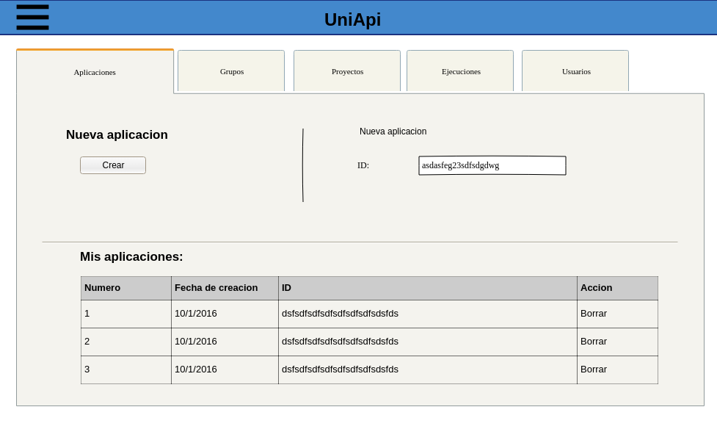

Ilustración 6‑15 (Ventana "Administración"- Aplicaciones)

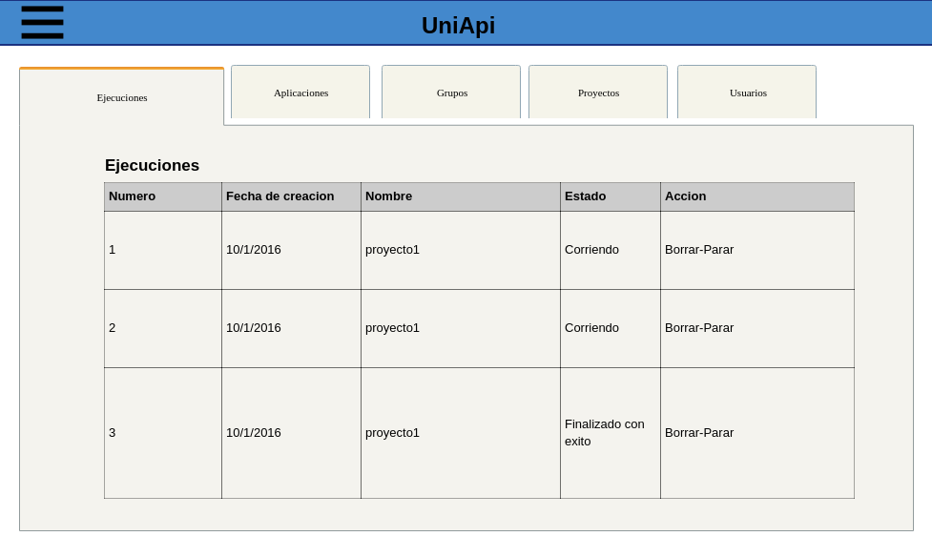

Ilustración 6‑16 (Ventana "Administración" - Ejecuciones)

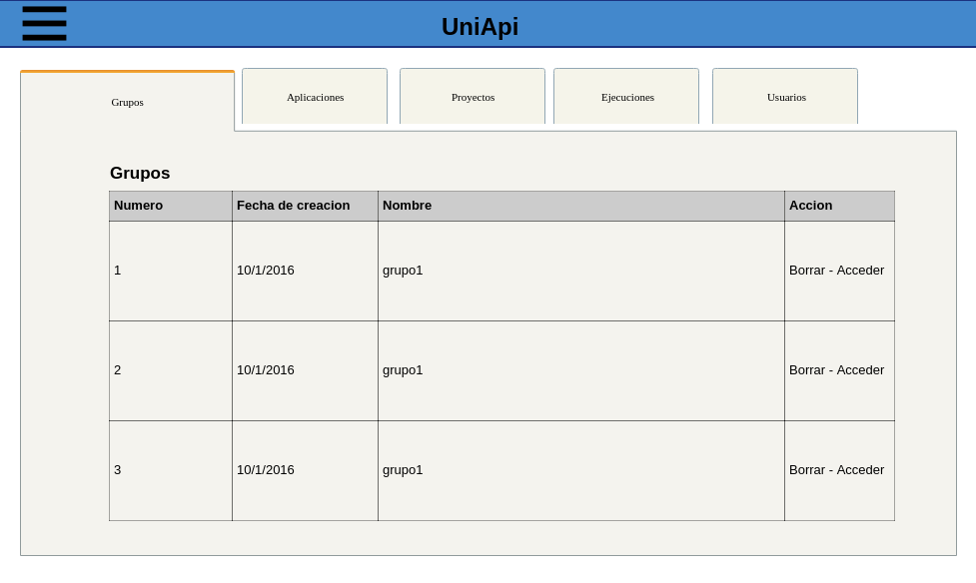

Ilustración 6‑17 (Ventana "Administración" - Grupos)

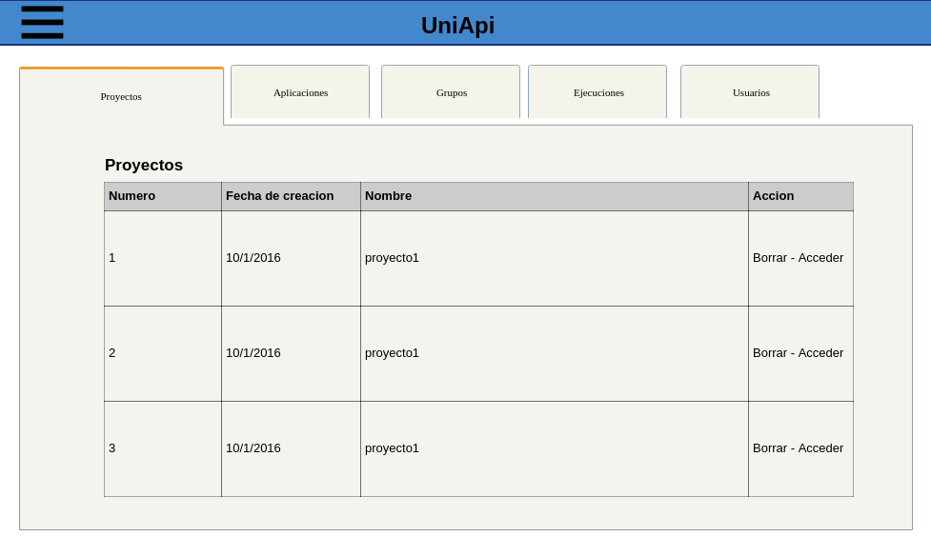

Ilustración 6‑18 (Ventana "Administración"- Proyectos)

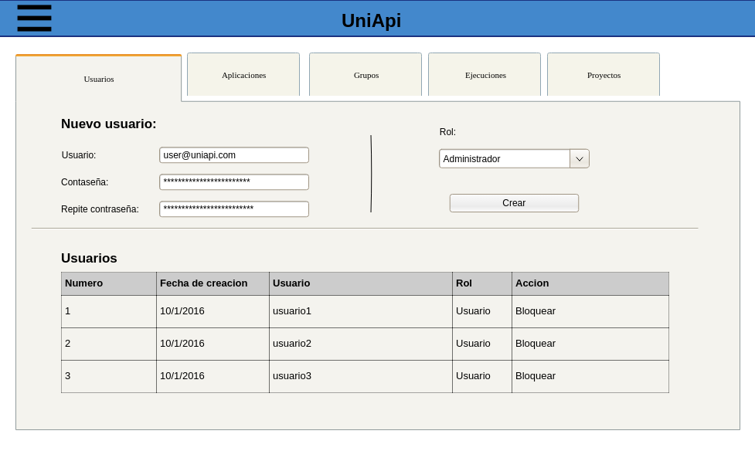

Ilustración 6‑19 (Ventana "Administración"- Usuarios)

## Ventana Mi Usuario:

La ventana “Mi Usuario” se puede activar pinchando el botón del menú “Mi usuario”. El objetivo de la ventana es mostrar y gestionar, toda la información personal del usuario: Nombre, apellidos, dirección. Si modificamos los datos personales y damos al botón modificar podemos cambiar la información del sistema.

La ventana “Mi Usuario” también ofrece la capacidad de modificar la contraseña de la identidad con la que nos loggueamos.

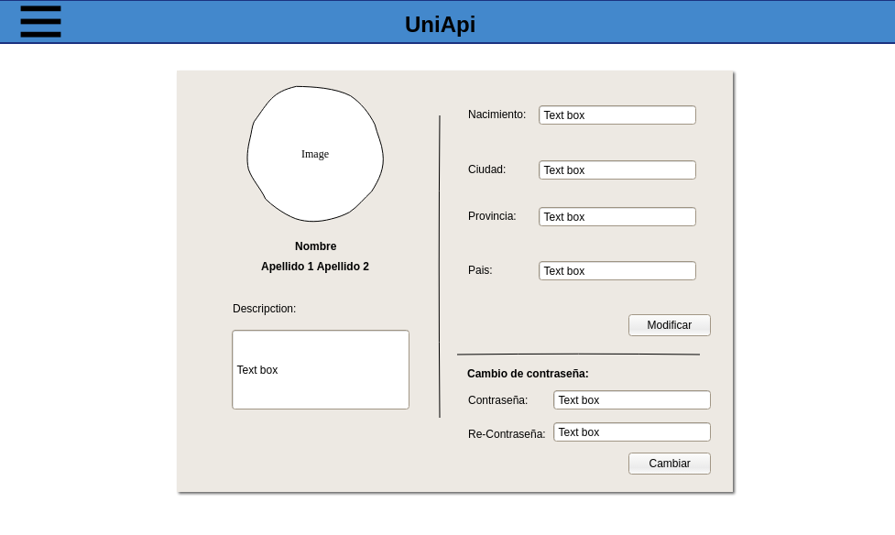

Ilustración 6‑20 (Ventana "Mi Usuario")

## Ventana Nuevo Proyecto y Nuevo Grupo:

Podremos ver las ventanas “Nuevo Proyecto” y “Nuevo Grupo” cuando pulsemos en el elemento “Nuevo proyecto” o “Nuevo grupo” en el menú de la aplicación. Ambas ventanas ofrecerán un formulario especializado para cada entidad, pudiendo introducir los datos indicados. La información del sistema para comunicar al usuario será enviada usando los diálogos mostrados en la **ilustración 22.**

La ventana “Nuevo Grupo”, contendrá un menú de pestañas con dos pestañas:

* **Info**: Pestaña para rellenar la información esencial.
* **Permisos**: Pestaña para rellenar los permisos del sistema.

La ventana “Nuevo Grupo” se inicializará con la ventana “Info” visible.

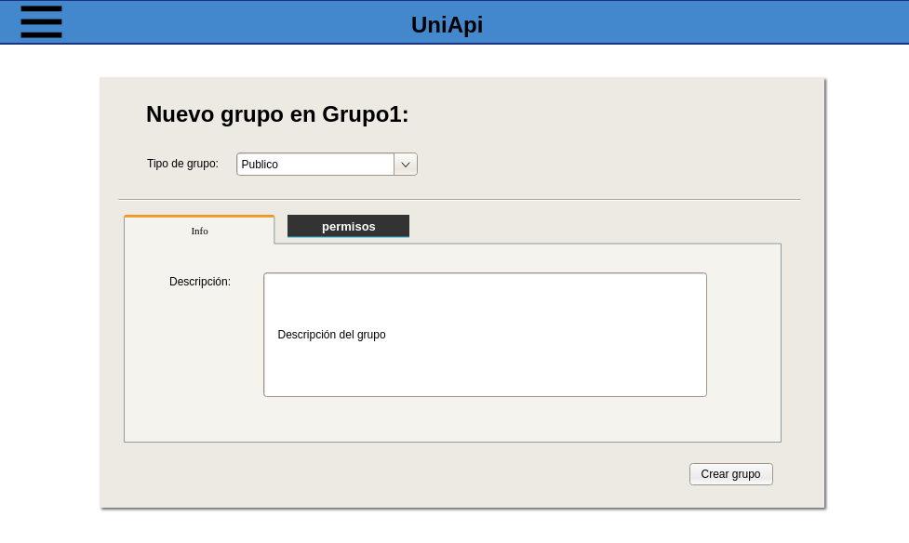

Ilustración 6‑21 (Ventana "Nuevo Grupo"- Info)

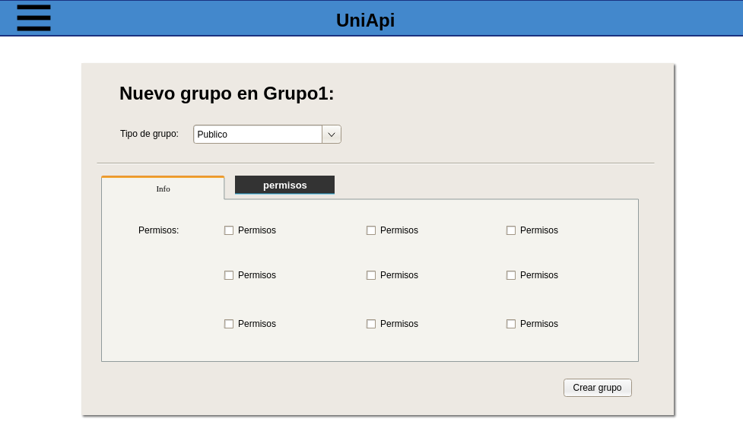

Ilustración 6‑22 ("nuevo Grupo" -Permisos)

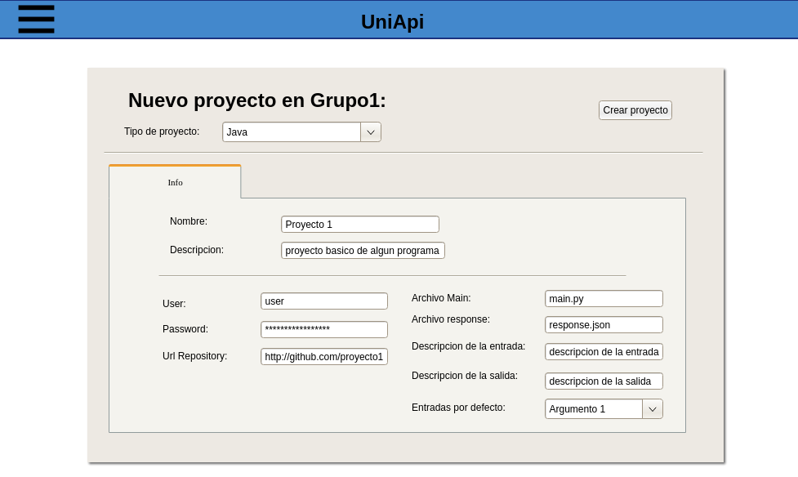

Ilustración 6‑23 (Ventana "Nuevo Grupo")

# Navegabilidad:



Ilustración 7‑1 Navegabilidad aplicación